Bund
Week
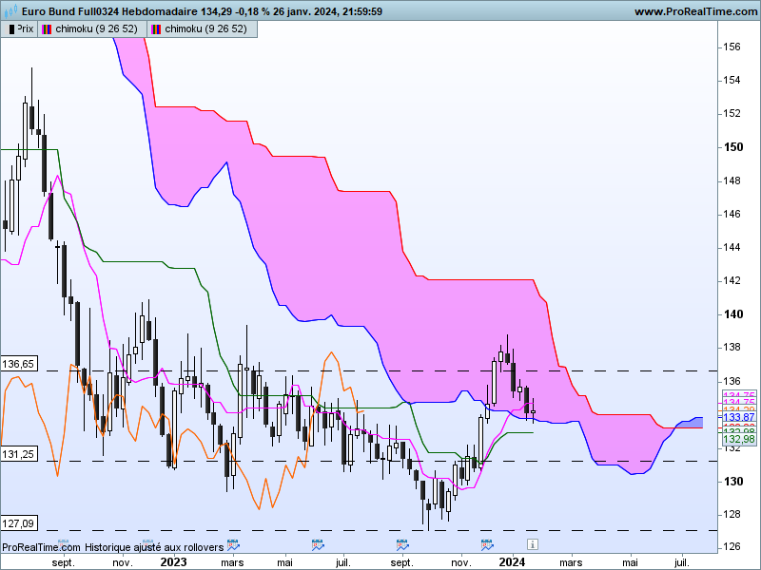

Nouvelle petite chandelle sans conviction qui a pris naissance sur le support concrétisé par la bordure inférieure du nuage.
Cette bougie pourrait être le début d’un retour du mouvement haussier. Après plusieurs semaines de baisse, la structure directionnelle de ce doji plaide pour ce changement.
Quoi qu’il en soit, le plat de KS de 132.97 restera le support au-dessus duquel la reprise de la hausse des prix sera avantagée.

DAY
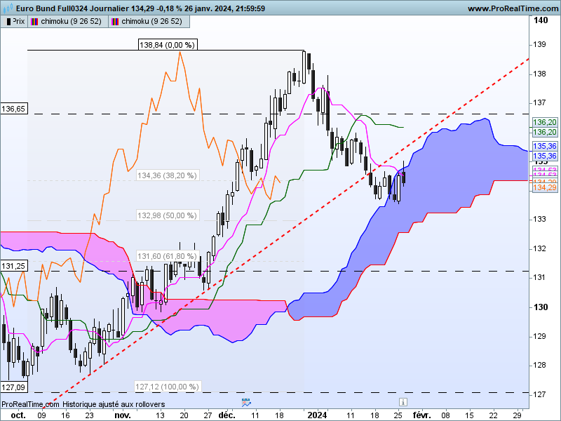
Sur cette unité de temps, j’ai évoqué la semaine dernière une formation en creux en pince sur 133.70 qui donnait du potentiel à une hausse du contrat.
Les cours sont venus chercher un plus bas à 133.55 avant de rebondir sous la forme d’un avalement. Ainsi la dynamique des prix nous indique l’existence d’une zone, comprise entre 133.55 et 133.70, susceptible de permettre au Bund de rebondir.
Deux points seront à surveiller cette semaine pour valider cette éventualité. Le premier est matérialisé par le point médian de 134.09 de la dernière bougie blanche (J-2). Le maintien des prix au-dessus de ce point indiquera que les acheteurs sont toujours actifs. Le second point représente la ligne de cou sur 134.50 d’un double creux irrégulier qui en cassure donnera un objectif théorique sur 135.30-135.45.
Dans ce contexte, le rapport de force avantagera les acheteurs en maintien du contrat au-dessus de 134.09 et permettra d’envisager une reprise de la hausse en dépassement de 134.50.

CONCLUSION : Bon support sur 132.97. Ce support sera envisagé si le double creux irrégulier ne donne pas une cassure de 134.50.

ATTAL JEAN-LUC

TS (mauve) = plus haut + plus bas sur les 9 dernières périodes
2

KS (vert) = plus haut + plus bas sur les 26 dernières périodes
2

LS (orange) = clôture décalée de 26 périodes en arrière

SSA (bordure du nuage) = TS + KS projetée 26 périodes en avant
2

SSB (bordure opposée du nuage) = plus haut + plus bas sur les 52 dernières
2

périodes, projetées 26 périodes en avant

Unités de temps :

W: weekly

D: daily

H4: base 4 heures

H1 : base horaire

30M : base 30 minutes

